Инструкторы по подводной охоте Клуба подводников «МУРЕНА»
Клуб подводников «Мурена» является коллективным членом Федерации подводного спорта и подводной деятельности Украины (ФПСПДУ). В её структуру входит Комитет подводной охоты, подводной стрельбы по мишеням и фридайвинга (CSTF), который культивирует любительскую подводную охоту в Украине. Непосредственную подготовку начинающих подводных охотников проводят инструкторы ФПСПДУ по подводной охоте, которые зарегистрированы в одном или в нескольких клубах.
В нашем клубе зарегистрированы следующие инструкторы ПО:

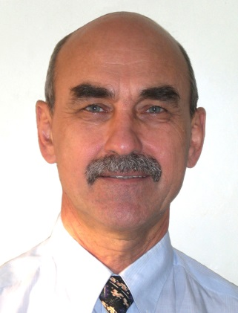
Инструктор ФПСПДУ №001 с 2000г.
Стаж преподавания ПО с 1985г (инструктор ДОСААФ УССР №001).
Подготовлено свыше 1500 подводных охотников ДОСААФ и ФПСПДУ.
Преподаватель семинаров по подготовке инструкторов ПО ФПСПДУ
Тел: +380 67 231-51-07, +380 50 871-02-37
E-mail: braginv@meta.ua
БРАГИН
Виталий Владимирович

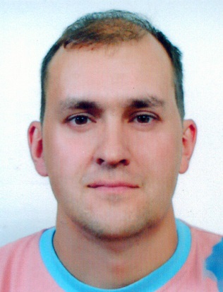
Инструктор ФПСПДУ №006 с 2000г.
Подготовлено свыше 500 подводных охотников ФПСПДУ.
Тел: +380 67 209-10-66
E-mail: murenaclub@ukr.net

БРАГИН
Андрей Витальевич

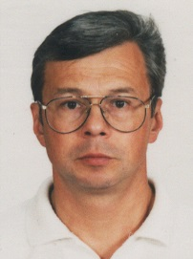
Инструктор ФПСПДУ №012 с 2004г.
Стаж преподавания ПО с 1985г (инструктор ДОСААФ УССР №008)
Преподаватель семинаров по подготовке инструкторов ПО ФПСПДУ.
Тел: +380 67 264-43-03
E-mail: gosub@yandex.ru
ГУПАЛО
Олег Юрьевич

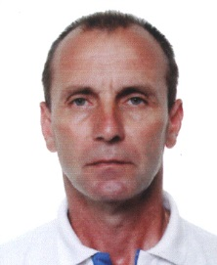
Инструктор ФПСПДУ №031 с 2011г.
Эпизодическая подготовка подводных охотников.
Представитель клуба в Киевской области (г. Ржищев).
Тел: +380 95 169-80-84
E-mail: podvodmir-frolov@ukr.net
ФРОЛОВ
Василий Николаевич

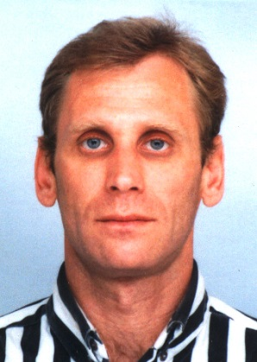
Инструктор ФПСПДУ №032 с 2011г.
Эпизодическая подготовка подводных охотников.
Тел: +380 67 231-08-28

КОЗЛЕНКО
Сергей Васильевич

